



CPF

B.P. 27 Bandjoun, Cameroun ; Tél. : + 237 699 30 95 14 ; E-mail : cpfmbouo@yahoo.fr

FICHE TECHNIQUE
PRODUCTION BIOLOGIQUE DU WATERLEAF (Talinum fruticosum)

Expérience issue de la micro-intervention de NGAWH DENIS NDI, multiplicateur formé(e) par le Centre Polyvalent de Formation de Mbouo-Bandjoun (CPF) à Kumba (région du Sud-Ouest) dans le cadre du projet KCOA.
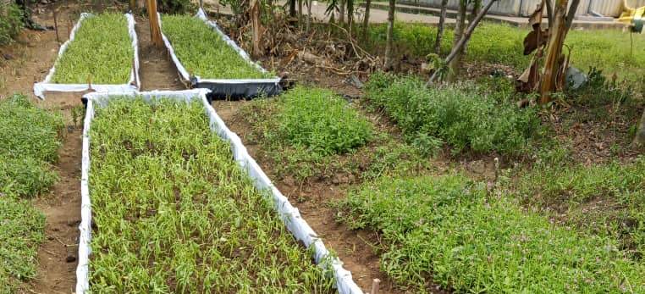
I. Identification de la culture
Le waterleaf est une plante herbacée, succulente, à cycle court et à courte durée de vie. Les feuilles sont alternes, charnues et tendres. Les fleurs sont roses et les graines, très petites et noires.
II. Contexte et intérêt agroécologique
Le waterleaf est un légume-feuille traditionnel largement consommé au Cameroun et dans plusieurs pays d'Afrique de l'Ouest et du Centre. Peu exigeant, à cycle très court et facile à multiplier par bouturage, il constitue une culture de choix pour l'agriculture biologique et l'agroécologie paysanne.
Il tolère également une large gamme de sols, y compris pauvres ou légèrement salins, ce qui en fait une culture pertinente pour valoriser des espaces marginaux ou des jardins de case.
III. Objectifs de la pratique
- Produire du waterleaf de qualité, sans recours aux intrants chimiques de synthèse.
- Optimiser l'usage de petites surfaces (jardins de case, cultures intercalaires) grâce à une culture peu exigeante.
IV. Conditions de culture
- Climat : zones tropicales humides, tolérant à la sécheresse une fois bien installé.
- Sol : préfère les sols riches en matière organique, bien drainés et frais.
- Exposition : plein soleil à mi-ombre ; à l'ombre, les feuilles sont plus grandes
V. Matériel et intrants nécessaires
- Boutures de tiges semi-ligneuses du waterleaf
- Compost mûr ou fumier organique (fiente de volaille, bouse de bovin, crottes de chèvre)
- Petits outils de préparation du sol (houe, râteau, plantoir)
- Paillage organique (paille, résidus végétaux secs)
- Arrosoir ou dispositif d'irrigation simple
- Planches de culture
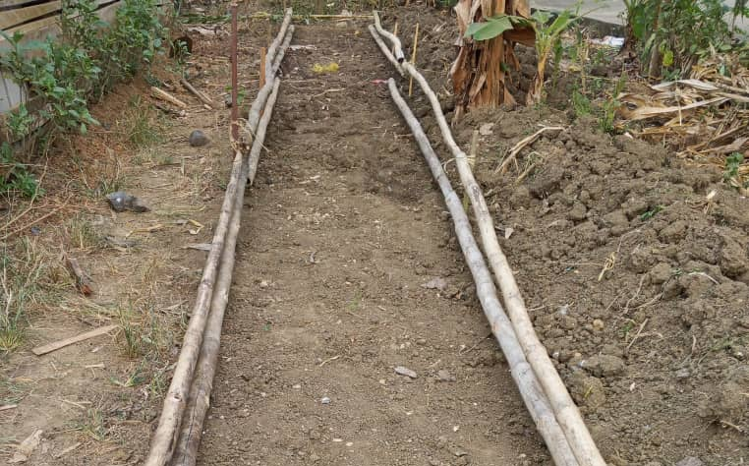
VI. Itinéraire technique de production
- Préparer le sol : ameublir la terre et incorporer du compost mûr ou du fumier organique bien décomposé avant plantation.
Prélever des tiges semi-ligneuses de 10 à 15 cm, retirer les feuilles de la base, puis planter directement en place à quelques centimètres de profondeur.
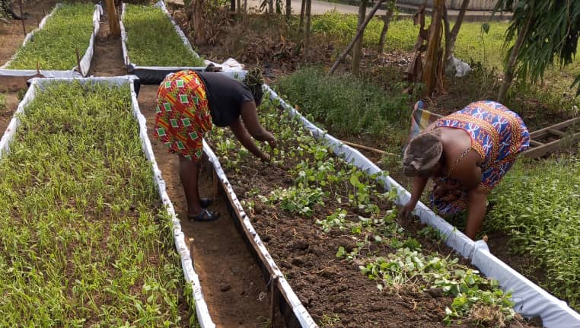
- Respecter une densité de plantation adaptée : une densité resserrée (de 15 x 15 cm à 25 x 10 cm) favorise un meilleur rendement en feuilles ; une densité plus large (25 x 25 cm à 30 x 30 cm) convient davantage aux sols très fertiles ou abondamment fumés.
- Apporter du compost mûr ou du fumier (volaille, chèvre) à la plantation, puis en entretien toutes les 3 à 4 semaines pour soutenir la reprise après chaque coupe.
- Arroser régulièrement : maintenir une humidité constante du sol sans eau stagnante, avec un arrosage quotidien en saison sèche.
- Pailler le sol pour conserver l'humidité et limiter la concurrence des adventices.
- Assurer une surveillance phytosanitaire biologique : le waterleaf est une culture relativement peu sensible aux ravageurs et maladies; en cas d’attaque de maladies fongique, utiliser un biofongifuge.
VII. Récolte et conservation
Récolte :
La première récolte intervient environ 3 à 5 semaines après plantation par bouture, dès que les tiges portent suffisamment de feuilles. Après la première récolte, couper des jeunes pousses tous les 1 à 2 semaines, en coupant juste au-dessus du sol ou en prélevant les pousses latérales, ce qui stimule une repousse continue et vigoureuse.
Une même plantation peut être exploitée pendant 60 à 180 jours, voire davantage avec un entretien régulier et des apports de compost.
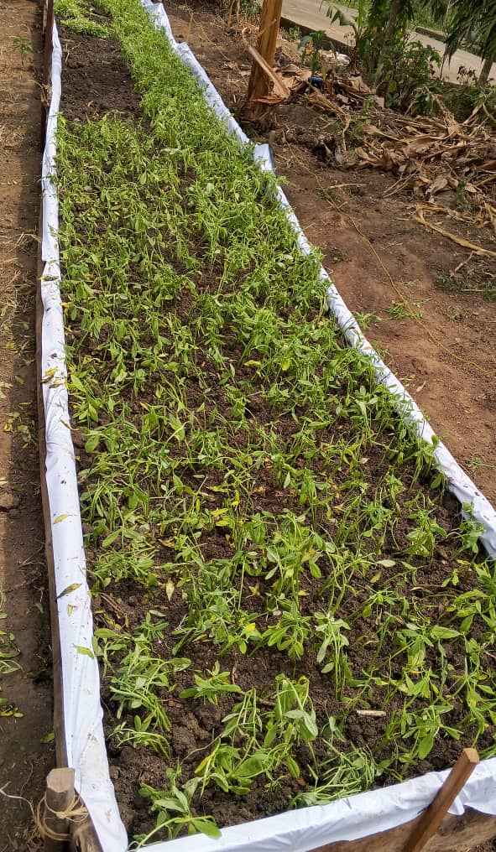
Conservation :
le waterleaf est un légume très périssable, dont les feuilles peuvent flétrir en quelques heures après la coupe ; il doit être vendu ou consommé rapidement, conservé au frais (réfrigérateur) pendant quelques jours au maximum.
VIII. Avantages et bénéfices
- Nutritionnel : riche en vitamines (A, B, C), en fer et en fibres ; contribue à la diversification alimentaire et à la lutte contre certaines carences, notamment l'anémie.
- Agronomique : cycle très court, multiplication facile par bouturage, faible exigence en intrants, adapté aux petites surfaces et aux cultures intercalaires.
- Économique : production rapide et répétée sur plusieurs mois, source de revenu régulier pour les maraîchers, en particulier les femmes qui commercialisent ce légume sur les marchés locaux.
IX. Précautions, limites et conseils pratiques
- Le waterleaf étant très périssable, prévoir une commercialisation rapide après récolte.
- Éviter les excès d'eau stagnante, qui favorisent la pourriture des racines et des tiges.
- Ne pas retarder la première coupe même en cas de croissance plus lente que prévu : une coupe au ras du sol favorise une meilleure qualité de repousse.

